-78-58-73
-8-950-581-9364
калифорния 30 мм 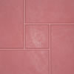 цена р.
шт. в кв. м. толщ. мм. Вес. КГ шт. Кв. м.
11 (300х300) 30 5,5 36 400
40 440
ажур цена р.
шт. в кв. м. толщ. мм. Вес. КГ шт. Кв. м.
11 (300х300) 30 5,5 36 400
40 440
водосток 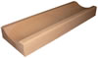

шт. в кв. м. толщ. мм. Вес. КГ цена р.
1 1 500x160 х45 10 70
80
бордюр 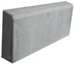
шт. в кв. м. толщ. мм. Вес. КГ цена р.
500x70 х210 14 90
100

Для консультации и заказа обращаться по телефонам: 78-58-73; 8-950-581-9364.
-78-58-73
-8-950-581-9364
калифорния 50 мм 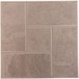 цена р.
шт. в кв. м. толщ. мм. Вес. КГ шт. Кв. м.
11 шт. (300х300) 50 10 58 640
62 690
старый тракт 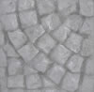 цена р.
шт. в кв. м. толщ. мм. Вес. КГ шт. Кв. м.
16 (250х250) 45 5.35 37 600
40 640
брук-монолит 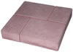 цена р.
шт. в кв. м. толщ. мм. Вес. КГ шт. Кв. м.
16 (250х250) 45 6 37 600
40 640
мозаика 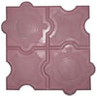 цена р.
шт. в кв. м. толщ. мм. Вес. КГ шт. Кв. м.
16 (250х250) 45 6 37 600
40 640

Для консультации и заказа обращаться по телефонам: 78-58-73; 8-950-581-9364.

